BÁO CÁO DỰ ÁN CƠ SỞ DỮ LIỆU PHASE 1
Due Date: 23:59 29/08/2026
Project ID & Title: #6 – Supply Chain & Warehouse Logistics Network
A. Thông tin dự án
- Team Name: DATAFORGE
- Team Members:
Trần Gia Huy (n24dccn126@student.ptithcm.edu.vn)
Lê Huy Khánh (n24dccn132@student.ptithcm.edu.vn)
Nguyễn Minh Khôi (n24dccn135@student.ptithcm.edu.vn)

- Project Title: Mạng lưới Logistics Kho bãi & Chuỗi cung ứng
B. Nội dung báo cáo (Phase 1)
1. Giới thiệu & Phạm vi dự án
1.1 Mục tiêu hệ thống
Bối cảnh & Vấn đề (Problem Statement)
Một doanh nghiệp phân phối vận hành nhiều kho hàng ở các khu vực địa lý khác nhau, nhập hàng từ nhiều nhà cung cấp và xuất hàng theo hai hướng: giao trực tiếp cho khách hàng hoặc chuyển kho nội bộ để cân bằng tồn kho giữa các khu vực. Một số sản phẩm là hàng lắp ráp, được cấu thành từ các sản phẩm con khác (quan hệ đệ quy nhiều cấp). Hiện tại, việc theo dõi tồn kho, đặt hàng nhà cung cấp và vận chuyển đang được quản lý rời rạc trên nhiều bảng tính, dẫn đến tình trạng thiếu hàng đột xuất, đặt hàng trùng lặp và không có cảnh báo tự động khi tồn kho xuống dưới ngưỡng tối thiểu.
Mục tiêu hệ thống
Xây dựng một cơ sở dữ liệu tập trung cho phép theo dõi tồn kho theo thời gian thực tại nhiều kho, quản lý đơn đặt hàng với nhà cung cấp, theo dõi vận chuyển (cả chuyển kho nội bộ và giao hàng cho khách), hỗ trợ biểu diễn cấu trúc sản phẩm lắp ráp dạng đệ quy, và tự động phát sinh cảnh báo restock khi tồn kho chạm ngưỡng tối thiểu.
1.2 Quy tắc nghiệp vụ & Ràng buộc
Yêu cầu chức năng (Functional Requirements)
Mã | Actor | Yêu cầu chức năng
FR1 | Warehouse Manager | Hệ thống phải cho phép cập nhật số lượng tồn kho (QuantityOnHand) của từng sản phẩm tại từng kho theo thời gian thực.
FR2 | Purchasing Staff | Hệ thống phải cho phép tạo Purchase Order gửi đến một Supplier, gồm nhiều dòng sản phẩm (PO Line) với số lượng và đơn giá.
FR3 | Warehouse Staff | Hệ thống phải cho phép ghi nhận một Shipment là Warehouse Transfer (chuyển kho nội bộ) hoặc Customer Delivery (giao cho khách), không được để trống loại.
FR4 | Product Manager | Hệ thống phải cho phép truy vấn cấu trúc lắp ráp (Bill of Materials) của một sản phẩm, gồm các sản phẩm thành phần theo cấu trúc đệ quy nhiều cấp.
FR5 | Hệ thống (tự động) | Hệ thống phải tự động phát sinh cảnh báo restock khi QuantityOnHand tại một kho giảm xuống dưới ReorderLevel của sản phẩm đó.
FR6 | Purchasing Staff | Hệ thống phải cho phép tra cứu các Supplier đang cung cấp một sản phẩm cụ thể, kèm SupplyCost và LeadTimeDays để so sánh trước khi đặt hàng.
FR7 | Warehouse Staff | Hệ thống phải cho phép cập nhật và tra cứu trạng thái (Status) của Shipment theo các mốc: Pending, In Transit, Delivered.

Yêu cầu phi chức năng (Non-Functional Requirements)
Mã | Loại | Mô tả ràng buộc
NFR1 | Hiệu năng | Truy vấn tồn kho (Inventory) theo WarehouseID và ProductID phải trả kết quả trong vòng dưới 200ms.
NFR2 | Bảo mật | Thông tin liên hệ của Supplier và Customer (ContactEmail, Phone, Address) phải được mã hóa khi lưu trữ (encryption at rest).
NFR3 | Toàn vẹn dữ liệu | Hệ thống phải ràng buộc QuantityOnHand, QuantityOrdered, QuantityShipped không được nhận giá trị âm.
NFR4 | Khả dụng | Hệ thống phải đảm bảo tỉ lệ khả dụng tối thiểu 99.5% trong giờ hành chính tại tất cả các kho.
NFR5 | Khả năng mở rộng | Cơ sở dữ liệu phải hỗ trợ tối thiểu 50 kho và 10.000 sản phẩm mà không suy giảm hiệu năng truy vấn.
NFR6 | Đồng thời (Concurrency) | Hệ thống phải xử lý đúng các cập nhật tồn kho đồng thời từ nhiều kho mà không xảy ra mất dữ liệu cập nhật (lost update).
NFR7 | Khả năng truy vết | Mọi thay đổi QuantityOnHand phải được ghi nhận thời điểm cập nhật (LastUpdated) để phục vụ đối soát.

Quy tắc nghiệp vụ (Business Rules)
- BR1: Một Shipment bắt buộc phải thuộc đúng một trong hai loại — Warehouse Transfer hoặc Customer Delivery — không được đồng thời cả hai và không được không thuộc loại nào (specialization dạng disjoint, total).
- BR2: Với Shipment loại Warehouse Transfer, kho đích (DestWarehouseID) phải khác kho gốc (OriginWarehouseID); một kho không thể tự chuyển hàng cho chính nó.
- BR3: QuantityOnHand trong Inventory không được nhận giá trị âm tại bất kỳ thời điểm nào.
- BR4: Trong quan hệ đệ quy Product_Component, một sản phẩm không được là thành phần (trực tiếp hoặc gián tiếp) của chính nó, nhằm tránh vòng lặp trong cấu trúc lắp ráp (BOM).
- BR5: Mỗi Purchase Order phải gắn với đúng một Supplier và được giao đến đúng một Warehouse; không cho phép một PO không có Supplier hoặc Warehouse nhận hàng.
- BR6: SupplyCost và LeadTimeDays trong Supplier_Product phải là giá trị dương (> 0).
- BR7: Tổng QuantityShipped của một sản phẩm trong một Shipment không được vượt quá QuantityOnHand hiện có tại kho xuất hàng (OriginWarehouseID) tại thời điểm tạo Shipment_Line.

2. Thiết kế cơ sở dữ liệu
2.1 Mô hình khái niệm (Conceptual Model – ER/EER Diagram)
Ghi chú phạm vi: So với sơ đồ nghiệp vụ gốc, thực thể EMPLOYEE (nhân sự quản lý kho) được lược bỏ trong Phase 1 vì không thuộc trọng tâm của hai thách thức chính (quan hệ đệ quy và cảnh báo tồn kho); các thực thể còn lại được giữ nguyên để thể hiện đầy đủ luồng nghiệp vụ Supplier → Warehouse → Shipment → Customer.
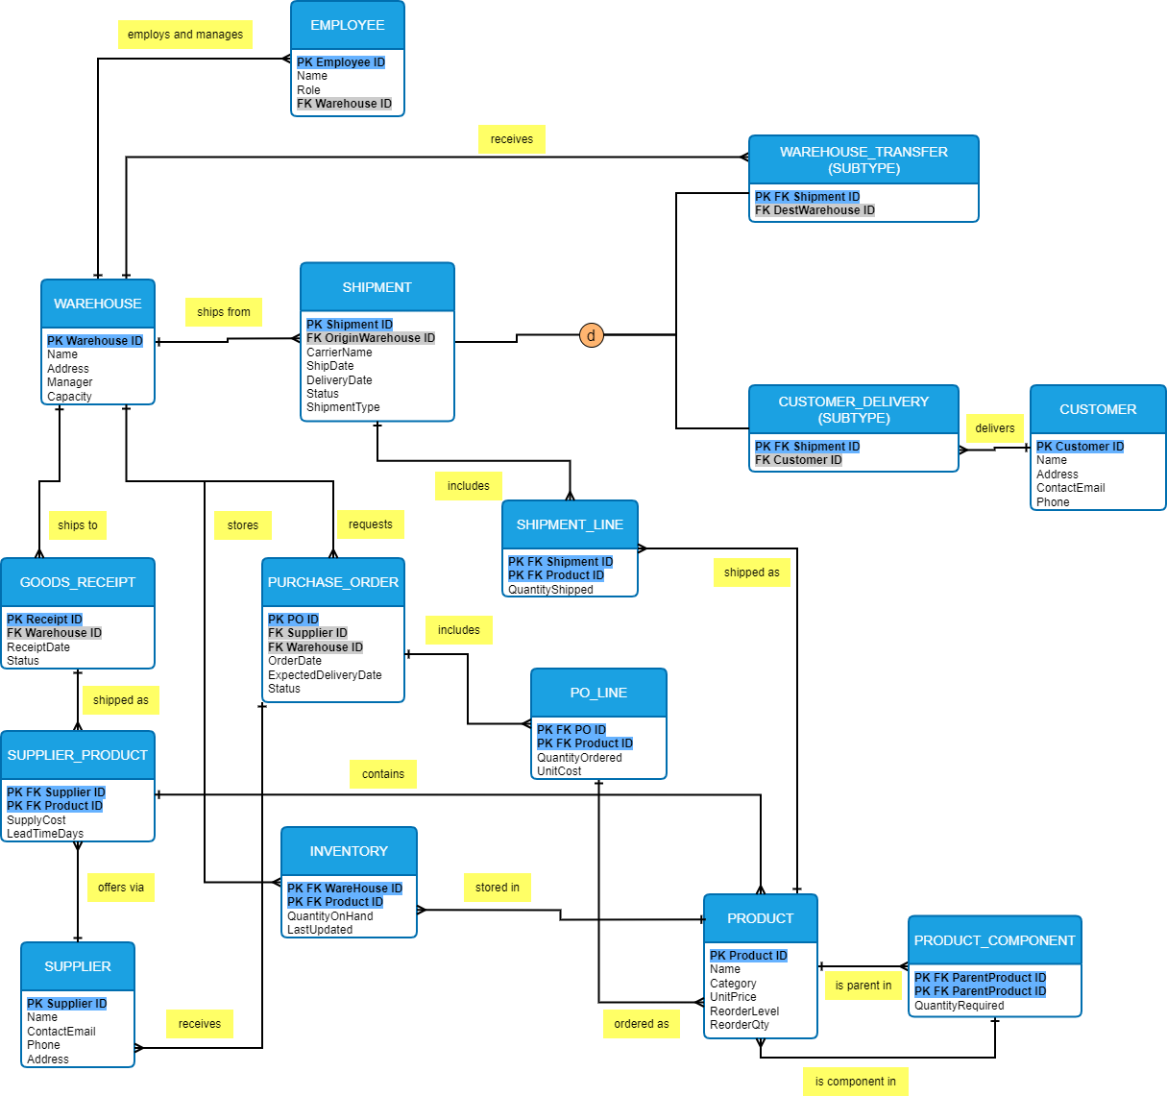
Hình 1. Sơ đồ EER — Supply Chain & Warehouse Logistics Network (đã lược bỏ EMPLOYEE)
Bảng mô tả thực thể
Thực thể | Khóa | Mô tả
WAREHOUSE | PK Warehouse ID | Kho hàng khu vực; lưu vị trí và sức chứa.
SUPPLIER | PK Supplier ID | Nhà cung cấp sản phẩm cho các kho.
PRODUCT | PK Product ID | Danh mục sản phẩm; chứa ngưỡng tồn kho tối thiểu (ReorderLevel, ReorderQty).
PRODUCT_COMPONENT | PK FK ParentProduct ID, PK FK ComponentProduct ID | Quan hệ đệ quy: một sản phẩm lắp ráp gồm các sản phẩm thành phần khác.
INVENTORY | PK FK Warehouse ID, PK FK Product ID | Số lượng tồn thực tế của từng sản phẩm tại từng kho.
SUPPLIER_PRODUCT | PK FK Supplier ID, PK FK Product ID | Sản phẩm nào được cung cấp bởi nhà cung cấp nào, kèm giá và thời gian giao.
PURCHASE_ORDER / PO_LINE | PK POID / PK FK POID, FK Product ID | Đơn đặt hàng gửi nhà cung cấp và các dòng sản phẩm trong đơn.
SHIPMENT | PK Shipment ID | Lô hàng vận chuyển; là lớp cha (supertype) của hai loại bên dưới.
WAREHOUSE_TRANSFER (subtype) | PK FK Shipment ID | Shipment dùng để chuyển hàng giữa hai kho nội bộ.
CUSTOMER_DELIVERY (subtype) | PK FK Shipment ID | Shipment dùng để giao hàng trực tiếp cho khách hàng.
SHIPMENT_LINE | PK FK Shipment_ID, PK FK Product ID | Chi tiết sản phẩm và số lượng trong từng Shipment.
CUSTOMER | PK Customer ID | Khách hàng nhận giao hàng.
GOODS_RECEIPT | PK Receipt ID, FK Warehouse ID | Chi tiết đơn nhập hàng của nhà cung cấp (supplier_product) vào kho

